PRETENDENTA PIETEIKUMS
Nosaukums
Reģistrācijas numurs
Bankas nosaukums
Bankas konta numurs
SWIFT kods
Kontaktinformācija (e-pasts, tālruņa numurs, adrese)
Piedāvājuma derīguma termiņš
TEHNISKĀ SPECIFIKĀCIJA UN TEHNISKAIS PIEDĀVĀJUMS
Hronometrs
Nr. p.k. | Pasūtītāja prasības pretendentam (specifikācija) | Pretendenta tehniskais piedāvājums (detalizēts apraksts, aizpilda pretendents)
1. | Pretendents norāda digitālā hronometra ražotāju un modeli.  Informatīvais attēls:  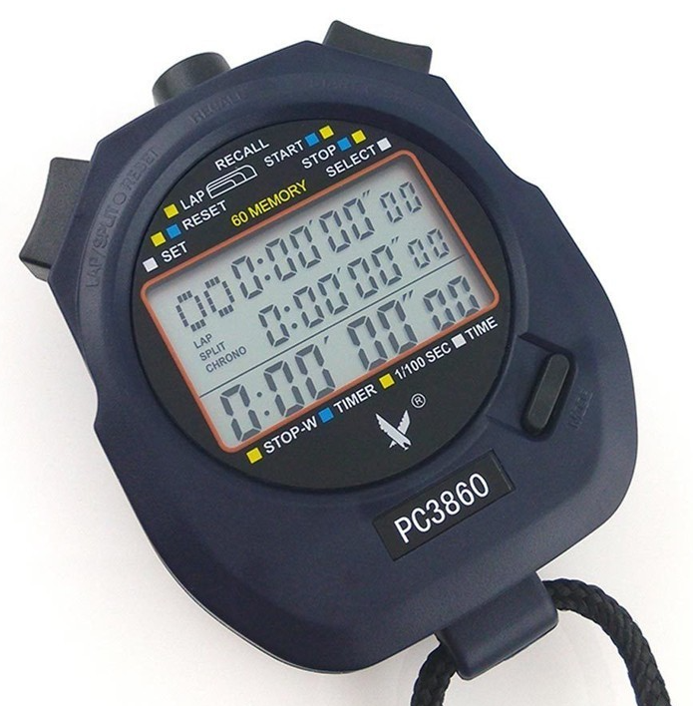
2. | Hronometra korpuss ir mehāniski izturīgs, ergonomisks lietošanai ar vienu roku, ar neslīdošu virsmu drošai satveršanai. Pretendents norāda korpusa materiālu.
3. | Hronometram ir digitāls displejs ar skaidri salasāmiem cipariem.
4. | Laika mērīšanas precizitāte vismaz 1/100 sekundes.
5. | Hronometrs ar vismaz 50 atmiņām.
6. | Hronometrs darbojas ar bateriju.
7. | Hronometra komplektā ir baterija un aukliņa vai siksniņa nēsāšanai ap kaklu.
8. | Pretendents nodrošina iekārtas lietošanas instrukciju latviešu valodā.
9. | Precei jābūt CE marķējumam.
10. | Precei jābūt jaunai un nelietotai.
11. | Garantija ne mazāk kā 24 mēneši no piegādes brīža.
12. | Pasūtījuma izpildes termiņš: ne vairāk kā 30 dienu laikā no pasūtījuma veikšanas brīža.
13. | Piegādes adrese: Rīgas pilsētas teritorija.
14. | Paredzamais iegādes daudzums 10 gab.

FINANŠU PIEDĀVĀJUMS
Finanšu piedāvājuma cenā ietilpt visas ar tehniskajā specifikācijā noteikto prasību izpildi saistītās izmaksas, kā arī visas ar to netieši saistītās izmaksas.

Nr.p.k. | Preces nosaukums | Cena EUR (bez PVN) | Skaits | Summa kopā EUR (bez PVN)
 | Hronometrs |  | 10
Summa kopā EUR bez PVN
PVN 21%
Summa kopā EUR ar PVN

Norēķinu kārtība: ne vēlāk kā 30 dienu laikā pēc preces piegādes dienas.
Pretendenta tehnisko piedāvājumu nosūtīt uz e-pasta adresi: liga.kigitovica@vugd.gov.lv
Jautājumu vai neskaidrību gadījumā zvanīt pa tālruni. +371 28493663

